ГКОУ РД «Арадинская СОШ Хунзахского района им. Галбацова Г.К.
Наша школьная страна"
выпуск № 6, февраль 2021г.

Главные события месяца:
-«8 февраля – день юного героя-антифашиста.
-конкурс песни, посвященный 100-летию ДАССР»
-классные часы, посвященные к 100-летию образования ДАССР
-фотоконкурс «Пейзажи родного края»
-«Афганистан- незаживающая рана»
-акция «Армейский чемоданчик»
-конкурс инсценированной военной песни
-квест-игра «На страже Отечества»
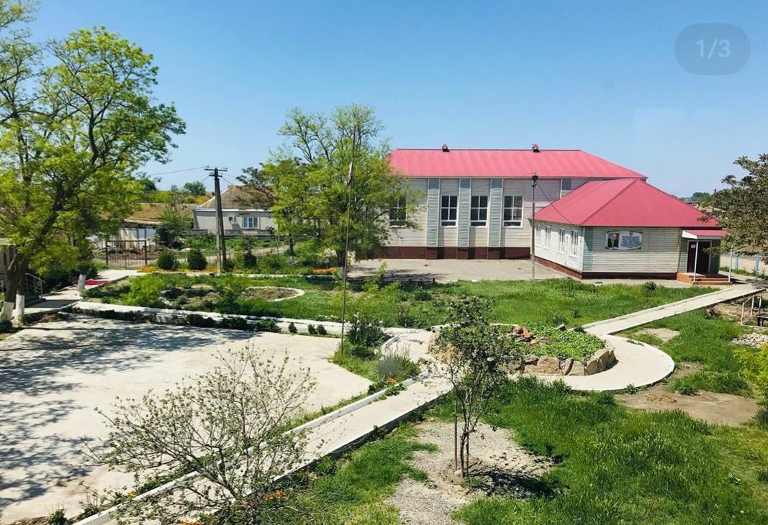
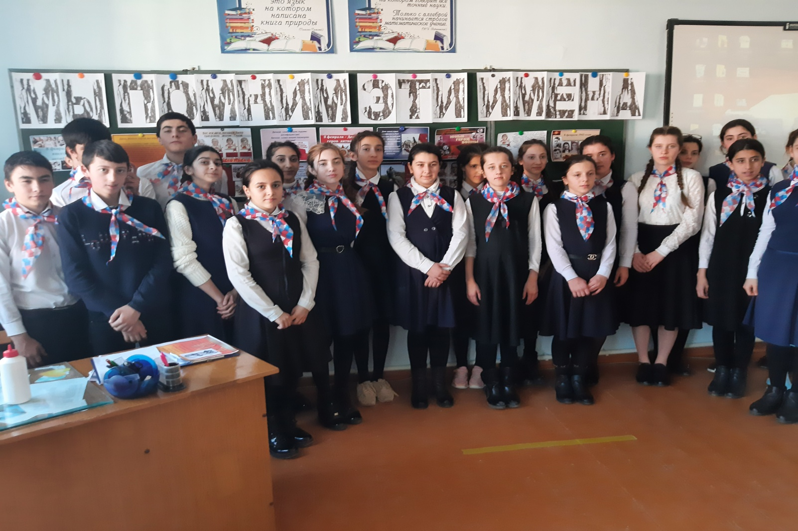
«8 февраля – день юного героя-антифашиста. Торжественное мероприятие, посвящённое памяти юных героев-антифашистов, подготовили учащиеся 10 класса под руководством классного руководителя Тинчаевой С.М.
Целью мероприятия было патриотическое воспитание детей; воспитывать гордость за историю страны; привлечь внимание детей к работе детской организации; создать условие для развития индивидуальной личности ребёнка, его самореализации, умению жить в коллективе.
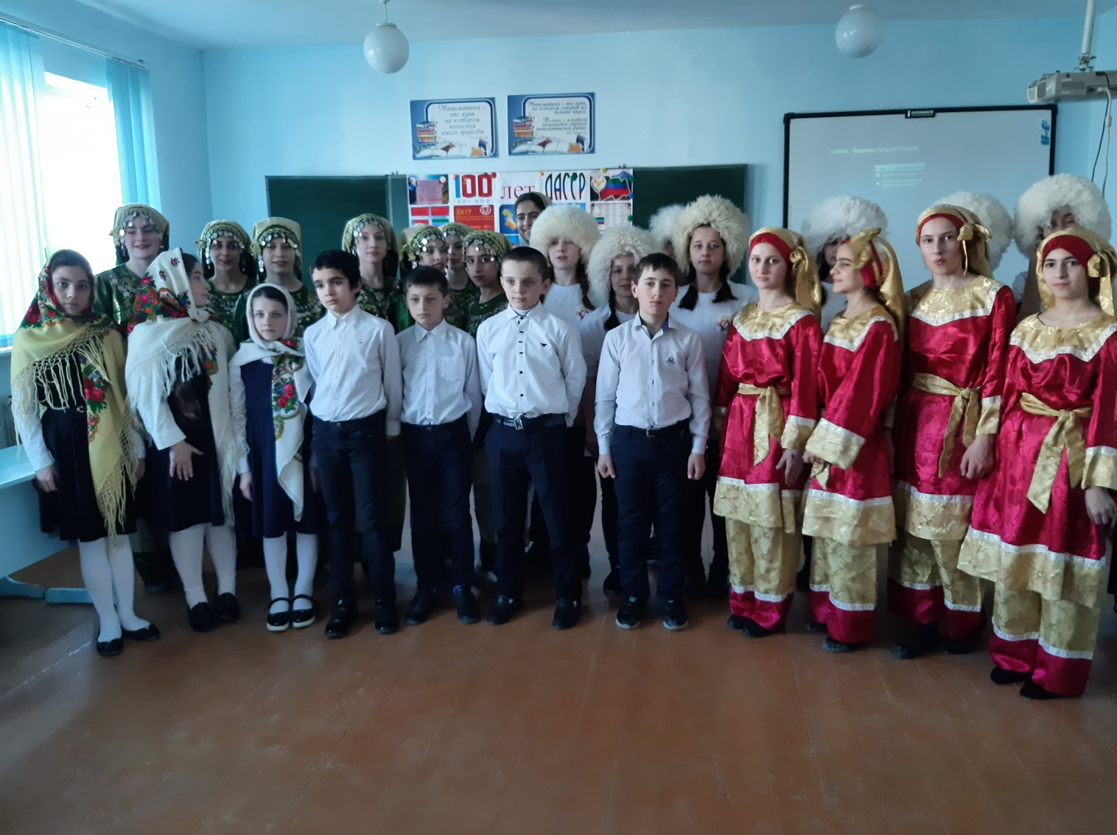
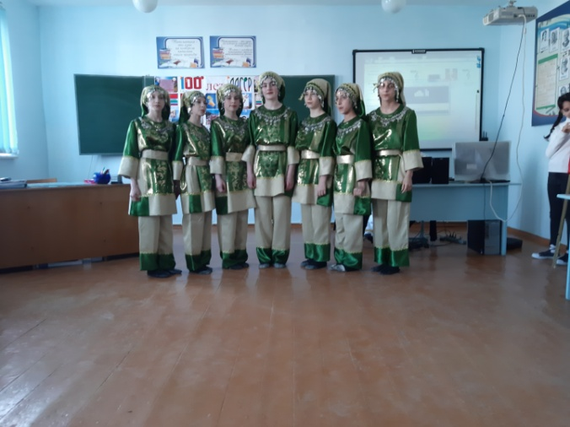
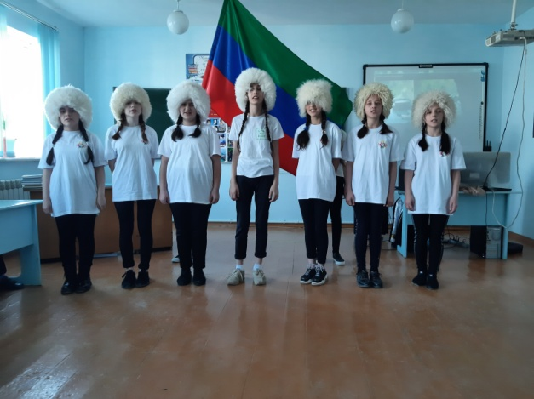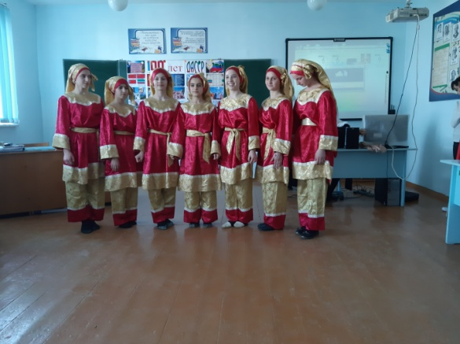
9 феврале 2021г. в школе провели конкурс песни, посвященный 100-летию ДАССР» среди учащихся 5-11 классов. Целью конкурса было:1. Привить детям чувство любви к Родине, к родному краю; воспитание патриотизма.2. Пробудить интерес к истории родного края.3 Родины.4. Воспитание нравственности
С целью повышения интереса к истории родного краю, приобщения учеников к прекрасному и богатому культурно-историческому наследию малой Родины и воспитанию нравственности, любви и уважения к родному краю были проведены классные часы, посвященные к 100-летию образования ДАССР.

Фотоконкурс «Пейзажи родного края» среди учащихся 1-4 классов, посвященный 100-летию ДАССР.

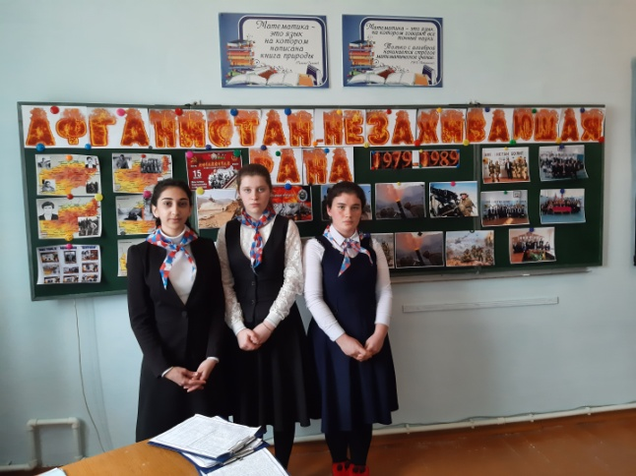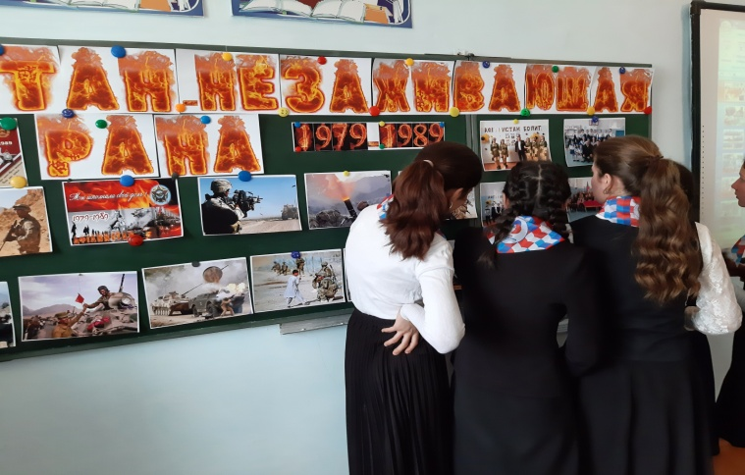
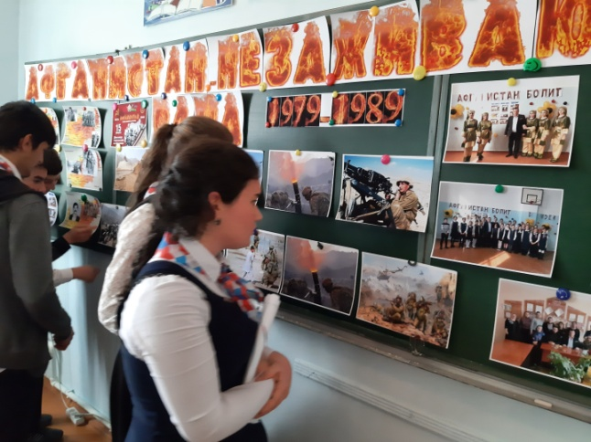
Воспитательное мероприятие «Афганистан-незаживающая рана», проведенное в старших классах с целью формирования знаний об истории локальных конфликтов, в частности Афганской войне и воспитания патриотизма, любви к Родине, уважения к старшему поколению, развития кругозора и ответственности за будущее.

Традиционно «Классные встречи» собирают «живую» аудиторию, однако на этот раз они реализовывались в режиме оnline. Это дало возможность присоединиться к мероприятию не только участникам Российского движения школьников, но и всем желающим. На встрече спикером стал полковник запаса, ветеран военной службы, член Координационного совета ветеранов боевых действий Нурасулмагомедов Магомед Абдулаевич. 16.02.21г
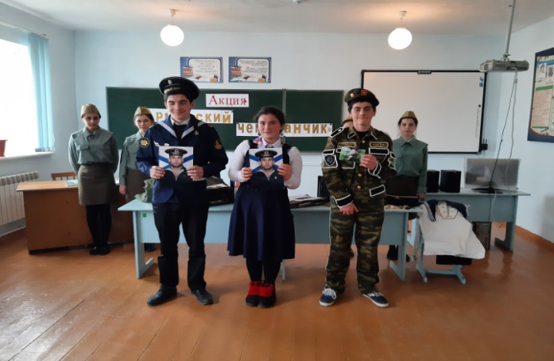
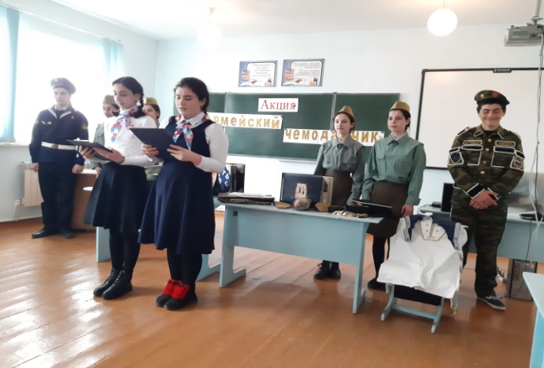

20.02.21г. Всероссийская акция «Армейский чемоданчик», посвященная Дню Защитника Отечества прошла в нашей школе в очередной раз. Главная цель акции- повысить интерес школьников к изучению традиций и истории защиты Отечества на примере своей семьи.
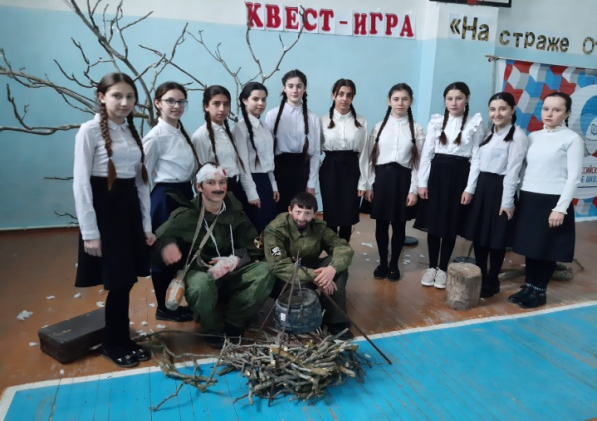
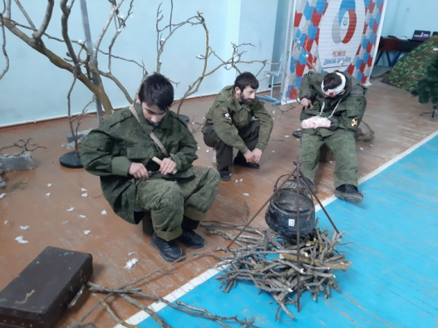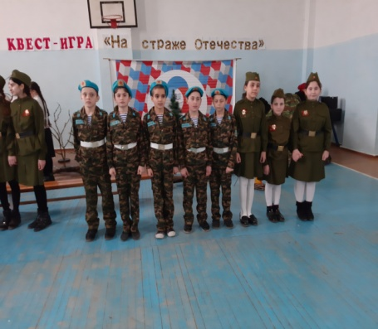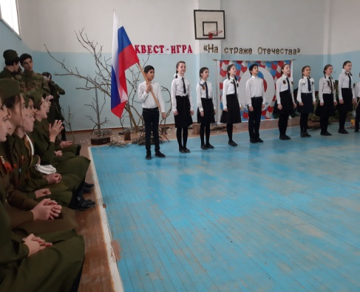
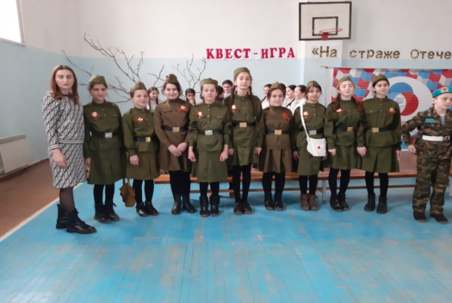

Конкурс инсценированной военной песни среди старших классов, посвященный 23 февраля. 20.02.21г.
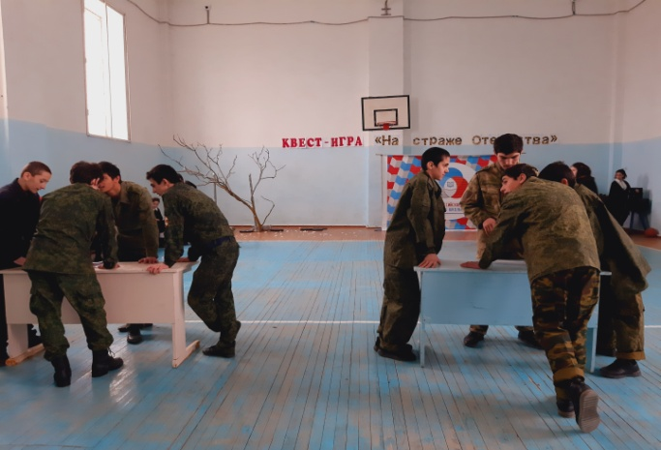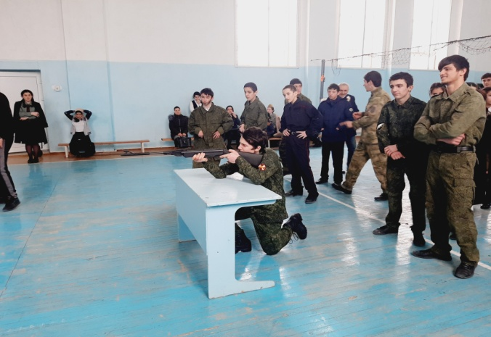
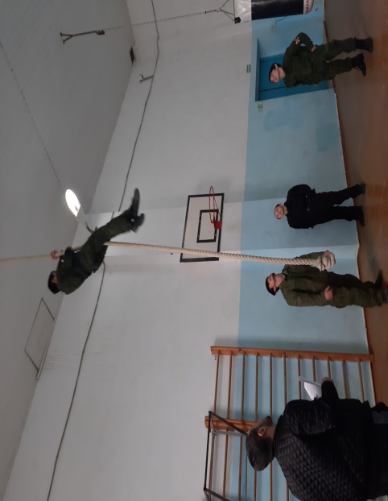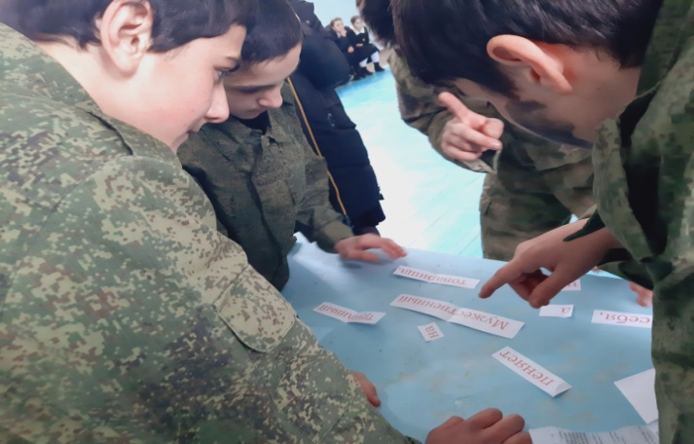
С целью: 1. Воспитывать чувство уважения к Российской Армии, к государственным праздникам, любви к Родине.
2. Формировать уважительное отношение к представителям Вооруженных сил.
3. Развивать у детей двигательную активность, волевые качества, целеустремленность, выдержку, чувство коллективизма, в школе провели квест-игру «На страже Отечества».

Зам. директора по ВР- Лабазанова Б.М.

